何妨呐

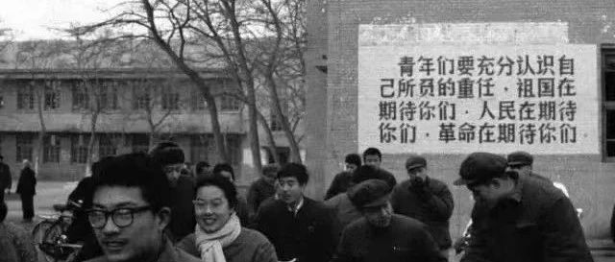

# 大学兼职的几个方法

原创  何妨呐  [这是一个令人疑惑的星球](javascript:void(0);)

常规上的找家教和代课只有三个方法，一是同学朋友介绍，二是进一些发布家教信息的群，三是自己在一些求职APP上找。第一种方法在此不谈。在大学园区附近，有专门网罗信息的人会建区域群，一端联系需要老师的机构和家长，一端联系能教课的大学生，平时在群里发布信息。笔者进过这样的群，进群需要交费，看到有合适自己代课的信息，你去联系群负责人，他会再让你交“信息费”，信息费非常高昂，往往是你第一周代课薪资的全部——只有先交了信息费，负责人才能给你准确的家教地址和家长的联系方式。这显然非常坑，但人家有信息，这种群也确实是方便了家长，造福了许多的大学生，我们有时候也不得不低头。



现在第三种方法因为政策原因已基本被封死。 我了解的找家教的方法也仅限于上述，但 去一些机构当代课老师的方法，我有别的路子可走。 我直接去一些小学中学附近的街道，找那些辅导机构，直接进去问，问需不需要老师。 在地图上搜“机构”“教育”的关键词，找到了就直接去，敲门就直接问需不需要老师。 我找的第二家就有缺老师的，待遇不错，但我实在教不了英语。 第三家缺理科老师，第四家在招历史老师，我刚好合适，并且负责人还问我语文如何，作文写的怎么样，那更是很擅长了，在试讲之后，我就带了两期的暑假班 。

插句题外话，因为要带暑假班，我暑假两个月没有回家，在石家庄租了房子。租房APP上的中介告诉我，租房有两个难点，一是大部分房源都是三个月起租，而我只租两个月，短租需加钱；二是中介费收第一个月房租的一半。这两者我都没法接受，我就突发奇想，越过中介这一层，直接去位置合适的小区，看小区公告栏有无招租客的房东信息，有就直接联系，再问问保安。我找了三个小区，就找到了合适的房源。省去了几百块的中介费。一般小区公告栏都会张贴租房信息，大家如有需要可以试一试。

我在大三下，和室友一起在附近的烧烤店当过服务员，工作就是帮助顾客点单和传菜，下午六点到九点，三个小时五十块钱。这个需要因地制宜，就不多赘述了。在周末的间隙发过几次传单，写过 [《发传单行业考察报告》](http://mp.weixin.qq.com/s?__biz=Mzg3NDg5NTU3MQ==&mid=2247484617&idx=1&sn=a12dced935caa440b8c38de78496d990&chksm=cec88575f9bf0c63d4c22befbb84b7893fa1fbd5a1cff938ab8a6a3a23cf5ce6932d0feabf0c&scene=21#wechat_redirect) ，具体内容可去那里看，去商业街步行街走一走，许多餐饮店都会招发传单的人，大胆进去问一问，也就都解决了。当然，学校餐厅或菜鸟驿站等也可以勤工俭学，这一点也不多赘述了。

至于进厂，这一点还是谨慎些为好。据我两次进厂的经验来看，通过中介、求职APP的渠道进厂，大概率会被坑被压榨，我写过 [《郑州搬运工人考察报告》](http://mp.weixin.qq.com/s?__biz=Mzg3NDg5NTU3MQ==&mid=2247484548&idx=1&sn=9fd2fd62c591fbbed9990b09d2970210&chksm=cec88538f9bf0c2e680b34b2484158c687c15c0ccf8604e605fdfdd0b9dc90cb2da4805068b7&scene=21#wechat_redirect) ，具体情况可去那里看。唯一少受骗的方法就是靠可信的朋友介绍，最好是他们之前去过的，这样有个保证。我也经朋友介绍，如无意外，考完研之后的寒假，我们一起去新乡的一个厂打工，年关一个月能赚七八千有余（他去年就是如此），具体工作是锻打模具的，有一定危险性（毕竟开价高），我去看看也无妨。届时说不能还能再写一篇工人考察报告出来，以供大家了解这一方面的境况。

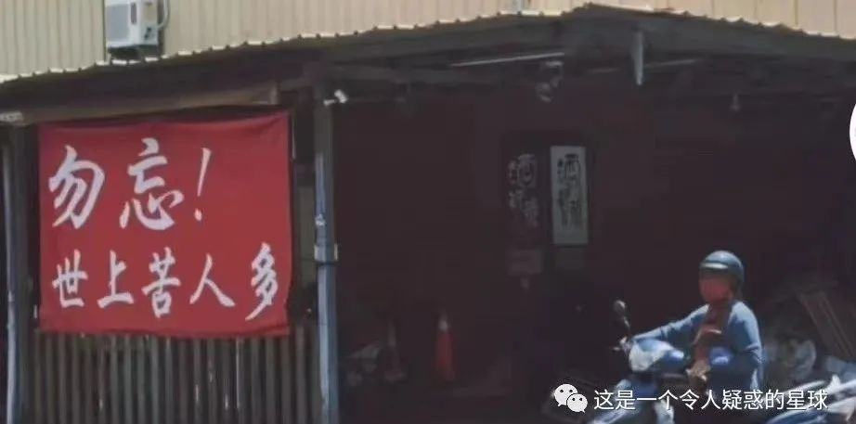

前文所写的找代课机构和租房的方法，其实都属于是主动问询这一范畴，这一方法往往被很多大学生忽视——我们总是认为需要先通过线上了解清楚、准备好以后，再去尝试做。其实大可不必，有时候可以先跑起来再调整步伐，先飞起来再调整姿势，知不一定在行的前面，在行中知，知中行未尝不可。我一开始也抹不开面子，但多尝试几次，也就落落大方了——你既然是有请于人，那基本的礼貌礼仪是必不可少的。我现在不管是和一些家长交流，还是和小区保安相谈，也都很稀松平常了。大胆去问，被拒绝了也没任何损失，再说了，大部分人还是会善意以待的，没有我们想象中的四处碰壁的那么难。

我认为我在找兼职和做工的途中最重要的收获，就是找到了一种不卑不亢的状态。这种状态非常重要，但却往往被人忽视。这种不卑不亢的状态在我们以后的生活和毕业后的求职时也至关重要，这一点我相信很多过来人都深有体会。谈吐不疾不徐、举止不卑不亢，与人沟通逻辑清晰、表达精准，这样的人在生活和工作中人缘都不会太差，情绪波动也不至于太大。有此积累，总是好的。

除了我们都知道的闲鱼，二手书还可以在支付宝小程序—小谷吖上面购买，我购买过多次，书都是塑封包装的，质量还是可靠的。还有一些读者问询我写文章投稿渠道的事情，我写文章多年，最可靠的投稿渠道，就是直接找一些杂志，在首页或者末页找投稿信息。这样既不会被骗，也不会信息泄露。至于杂志，那学校图书馆和公立图书馆都有，自己去搜寻搜寻嘛。

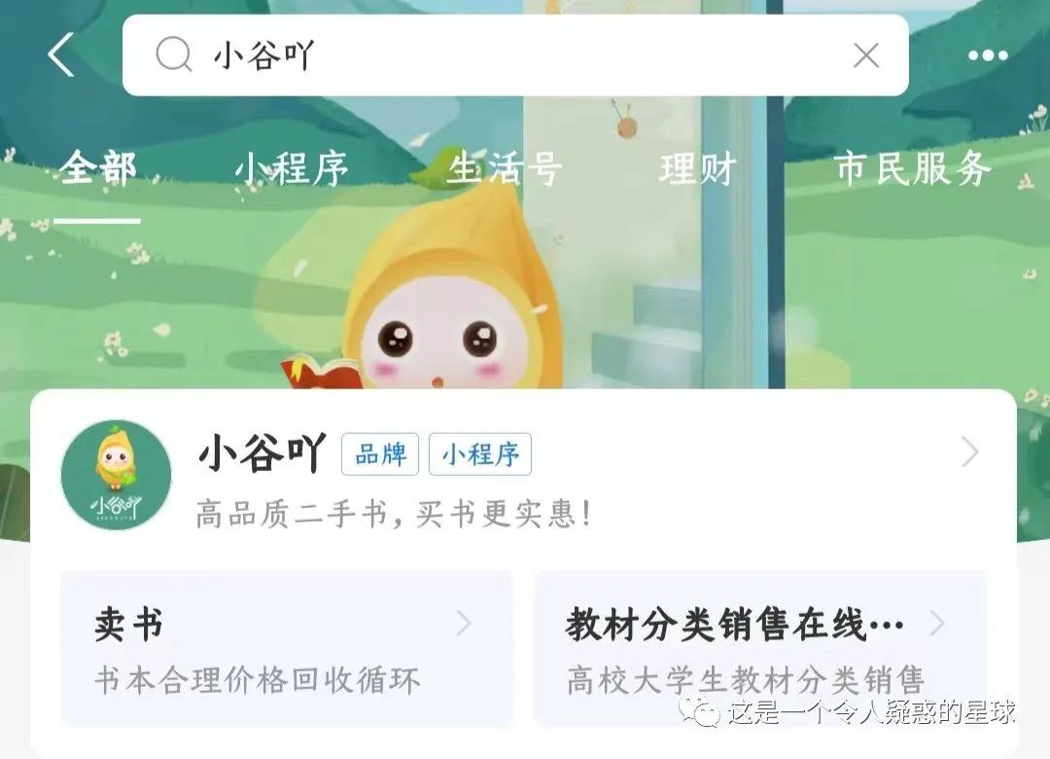

冯梦龙的《醒世恒言》里有这么一句话:今夜思量千条路，明朝依旧卖豆腐。这句话是对的，只思量而无作为，那生活还是一成不变。这说明我们还是要知行合一。我在之前写自己打工兼职文章的时候，评论区总有另外一种声音出现，就是说这种所谓的社会实践是完全没有必要的，不如把这时间投在学习上——这其实也没错。但兼职更没错，两者都只是个人选择的不同，并无对错之分。大家看到这种分歧也不必争论，君子不一定所见略同，但一定和而不同嘛。

预览时标签不可点

个人观点，仅供参考

微信扫一扫  
关注该公众号

[知道了](javascript:;)

微信扫一扫  
使用小程序

[取消](javascript:void(0);) [允许](javascript:void(0);)

[取消](javascript:void(0);) [允许](javascript:void(0);)

×

分析

：  ，  ，  ，  ，  ，  ，  ，  ，  ，  ，  ，  ，  。   视频  小程序  赞  ，轻点两下取消赞  在看  ，轻点两下取消在看  分享  留言  收藏

精选留言



曲阿小小怪来自福建

很是惭愧，同为学生，我之前老是抱怨，寒暑假打工不易划不来，没开始行动就畏难，字里行间非常能感觉到作者兼职（勤工俭学）的不易[强]



让爱住我家来自河南

学生，不光是在学校学习，更在社会上学习，一切经历的经验都是宝贵的成长，在学习中长大，在成长中历练，年轻人，加油！！



🕴来自河南

老哥，你真厉害。 有想法的人很多，但实践人的就很少，而能把实践重新转变为新的想法就更少了，更别说还能把这些新的想法形成理论写出来的人了。 我只做到第二步，而第三步我还远远达不到。



瓜仁花生米来自广东

感谢up[流泪][流泪][流泪]



这是一个令人疑惑的星球来自

我这太微不足道了。事在人为啊



瓜仁花生米来自广东

很庆幸能在网络上遇见那么好的人[流泪][流泪]



瓜仁花生米来自广东

加油加油一起努力[加油]



落叶随风来自江西

我只能说[强]，我有过一次打工的经历(进厂），但惨不忍睹，后续有人通过我爸让我去做家教，我没去，两点原因，最重要原因是那时我懒没有啥动力意愿，第二是我个人感觉我自己没有这个能力去教人[捂脸]，我只是一个纯应试做题的人，而且很多也讲不清楚，写很多东西都是靠直觉，感觉自己不配去拿这份钱，但后面想想我其实应该去的[叹气]，但我只能说做任何决定都不后悔，后悔这种事是没必要的[呲牙]



三木来自河南

思而不学则殆，光思考不去行动就会陷入空虚，比如我[骷髅]，作者在主动出击，而我还在止步不前



这是一个令人疑惑的星球来自

没有没有。我一开始看是纯为了赚钱，其他的收获都是意外之喜。

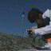

琳魂汆熟来自广东

我是工作太多找上来根本忙不完[捂脸]学业压力又大，鱼和熊掌不可兼得。现在只接一些比较有价值而且让我感觉舒适有新鲜感的活儿，未来打算往自由职业方向发展了



有亿个想法来自吉林

这些就是所谓的信息差!



lll来自广东

读书是学习，使用也是学习，而且是更重要的学习



朝日が昇る来自浙江

很有参考价值



GaI来自广东

想当初，寒暑假我也只是进厂打工而已。加个班什么的一个月能有6-7千[捂脸][捂脸][捂脸]



稞稞来自上海

您好厉害…（社恐人流泪）暑假的时候做家教把我折磨得崩溃…真的很讨厌小孩…后来上了大学（现在刚上两个月大一）课很多作业很多想做的事情很多每天累得不行了（感觉像借口但是大类招生真的好可怕数理化计算机英语思修专业导论形策一样不落，可是我最喜欢且擅长的科目是生物地理…）…因为我也有舍友在学校的勤工助学打工但是她们确实是有助学金名额的，内心下意识觉得我不能占了别人的位置…



稞稞来自上海

总的来说我只能怪自己太没用力…



这是一个令人疑惑的星球来自

不能这么说，我们各有所长的嘛



青宁来自河南

谢谢笔者



三今来自辽宁

牛批，行文流畅



sherry来自江苏

实践出真知，赞同



Beyonding来自吉林

很佩服笔者，我第一次去家教是找的机构，我知道去小区随便问问就能找到相应的家长，但是还是没行动起来，后来还是通过机构找的，然后跟家长沟通好退了一半钱。学习是广义的，很多事不用多想行动起来，边走边纠偏比较合适，共勉